Как научить ребенка держать ручку

5 простых трюков
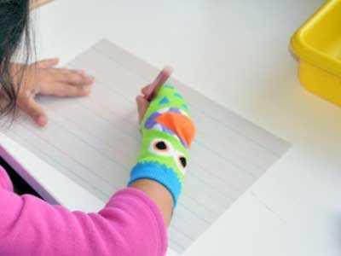
Казалось бы, что писать может каждый и держать ручку или карандаш это привычное дело. Но не так все просто для наших деток. Научиться правильно, держать карандаш, это не простая вещь, как может показаться на первый взгляд!
Если этого не сделать во время, то будет страдать почерк, он будет не разборчивый и неаккуратный. А рука ребенка будет быстро уставать. Чем старше будет становиться ребенок, тем больше ему потребуется писать, и скорость письма будет увеличиваться. Если не правильно держать ручку, то скорость письма будет ограничена, из — за недостаточного контроля.
Поэтому на это стоит обратить внимание, и помочь ребенку. Научить его держать ручку. Ниже представлены несколько хитрых, но простых трюков, которые помогут вашему малышу функционально держать ручку или карандаш.
Подойдем к этому процессу творчески с фантазией!
Нам помогут обычные вещи, но их применение не обычное!

Как научить ребенка держать ручку весело и увлекательно.

Первый трюк — Легкий трюк с прищепкой.
Потребуется обычная бельевая прищепка, деревянная или пластиковая, не имеет значения.
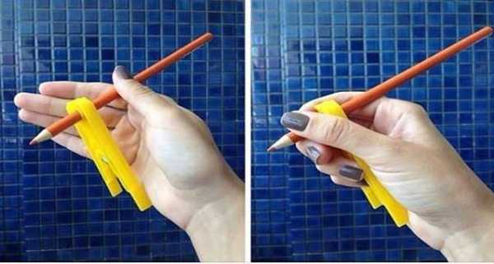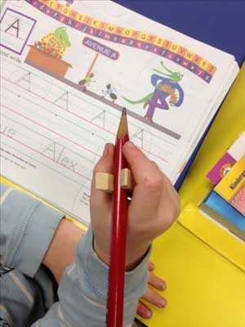
Когда дети держат ручку с прищепкой, то обеспечивается физическая подсказка, которая позволяет им сгибать или закрывать свой мизинец и безымянный палец вокруг прищепки. Это в свою очередь позволяет обеспечить поддержку в письменной форме.
Это значит что средний палец, указательный палец, и большой палец свободны, и могут с точностью двигать карандаш. Большой и указательный палец — держат карандаш и двигают им, а средний палец поддерживает карандаш.

Второй трюк — Трюк с резинкой.
Здесь есть пара вариантов с резинкой.
1) Если проблемы с наклоном карандаша. ТО … Зацепите резинку вокруг карандаша, оставьте хвостик резинки
Попросите ребенка, что бы он просунул руку в резинку, так чтобы резинка оказалась на запястье. Лучше пользоваться толстой резинкой. Она не приносит дискомфорта ребёнку.
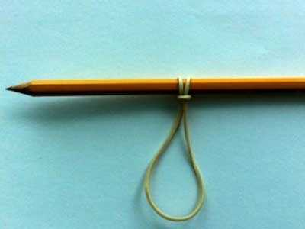
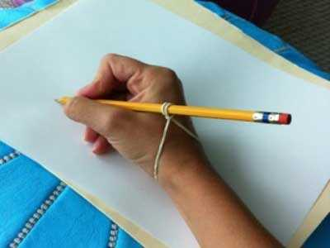
В этом случае карандаш ребенок всегда будет держать под наклоном, как надо, так как, по- другому, резинка не даст поставить карандаш.
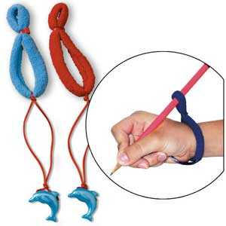
2) Если ручку держат более трех пальцев. В этом случае…
К концу резинки надо добавить, какой- либо элемент (брелок, бусина, пуговица), чтобы в процессе письма его зажимать мизинцем и безымянным пальцем.
Например: можно сделать такой тренажер из черной резинки для волос + синяя резинка + бусинка в виде звездочки.
Попросите ребенка, чтобы он просунул руку в черную резинку в большую дырочку, а в маленькую дырочку черной резинки вставьте карандаш.
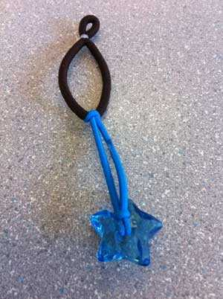
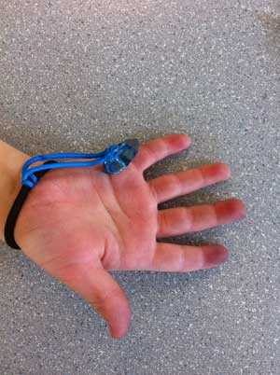
Далее скажите ребенку, что надо зажать звездочку безымянным пальцем и мизинцем.
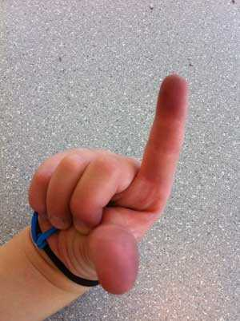
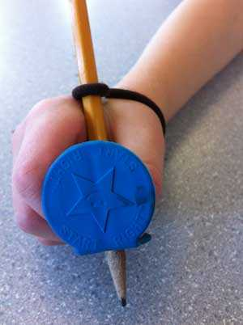
А большой и указательный пальцы будут управлять карандашом, а средний пальчик будет поддерживать карандаш.

Третий трюк — Трюк с салфеткой, или ватным шариком, или маленьким ластиком.
Этот вариант отлично подходит для тех деток, кто держит ручку более чем 3 пальцами.
Рассмотрим пример с салфеткой.
Возьмите салфетку, сложите ее 4 раза, положите на ладонь и зажмите ее безымянным пальцем и мизинцем. А большим, указательным и средним пальцем держите ручку.
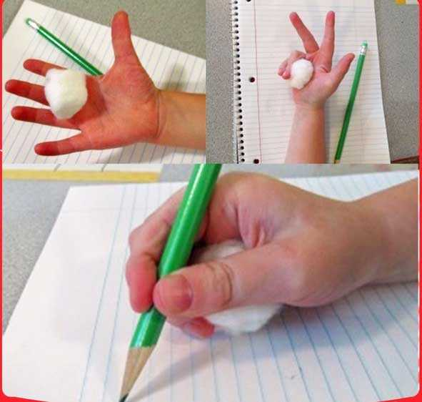

Трюк четвертый — Трюк с носком или варежкой.
В этом варианте нам понадобится носок.
В носке делаем три маленькие прорези для пальчиков: большого, указательного и среднего. Если это варежка то, надо отрезать «большой пальчик», и сделать еще две небольшие дырочки.
Далее просим малыша засунуть руку в носок и вытащить три пальчика, которыми он и будет держать ручку. А безымянный палец и мизинец останутся в носке, чтобы не мешались. Носок по желанию можно украсить глазками и ушками.

Трюк пятый — Трюк с канцелярской скрепкой.
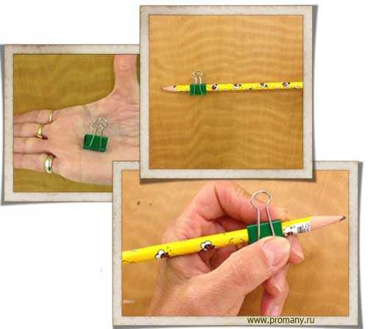
Прикрепите скрепку на ручку или карандаш. Перед тем как ребенок начнет пользоваться таким тренажером, скажите ему, что указательный пальчик должен лежать между железными «ушками».

Тренажеры для обучения технике письма «Рыбки»

Большинство малышей любят рисовать или даже просто чиркать по бумаге. В раннем возрасте не все родители заботятся о том, чтобы научить ребенка правильно держать ручку. А между тем, привычка, сложившаяся в 3-4 года, может потом принести немало неприятностей в школе.
Неправильный захват ручки отражается на почерке, и у ребенка будут сложности с письменными работами. Есть действенные формы научить малыша держать карандаш и ручку правильно, обучение лучше всего проводить в игровой форме.

Признаки неправильного захвата
Большинство малышей держат ручку или карандаш в кулачке, дети постарше выбирают другие положения пальчиков.
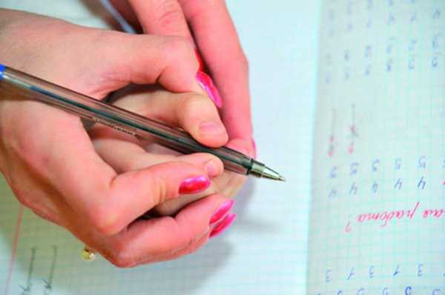
Основные признаки неправильного захвата:
- верхний кончик карандаша или ручки направлен в лицо ребенка;
- пальчики, держащие ручку, расположены вплотную к бумаге или, напротив, на значительном расстоянии;
- указательный пальчик расположен выше большого;
- в процессе рисования или письма ребенок двигает листок, а не передвигает руку;
- ребенок сильно нажимает на карандаш, прорывая бумагу, или напротив, нажимает слишком слабо.
Если сразу не научить ребенка держать ручку или карандаш правильно, то неправильный захват войдёт привычку. А бороться с уже сложившимися привычками очень сложно. Нужно понимать, что правильные привычки не формируются за один день, родителям придется запастись терпением.

Наилучшее время для обучения
Когда нужно начинать обучение? Подготовку к правильному письму необходимо с раннего возраста. Навыки мелкой моторики нужно начинать тренировать с младшего дошкольного возраста.
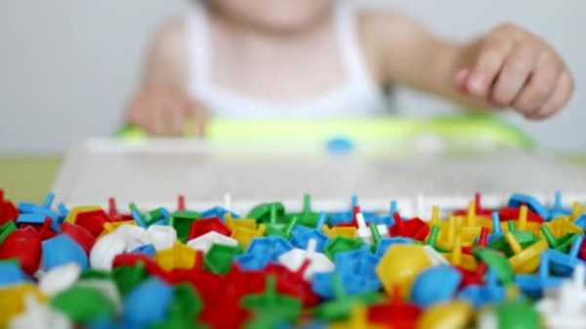
Будут полезны такие занятия:
- игра с бусинами – нанизывание их на веревочку, перекатывание и пр.;
- шнуровка;
- игры с мозаикой, с конструктором;
- застегивание и расстегивание пуговиц;
- пальчиковые игры и гимнастика;
- лепка из мягкого пластилина.
Занятия должны быть регулярными и обязательно под присмотром взрослых. Так как оставлять детей один на один с мелкими предметами опасно.
Примерно к 4 годам будет ясно, какая рука (правая или левая) у ребёнка является рабочей. Этот возраст – наилучшее время для обучения обращению с карандашом и ручкой. К 6 годам большинство детей осваивают письмо печатными буквами.

Как выбрать ручку или карандаш
Первой письменной принадлежностью для маленького ребенка, как правило, являются цветные карандаши. Идеальным выбором станут карандаши с трехгранной формой стержня. Если такого варианта подобрать не получилось, стоит обратить внимание на карандаши с шестигранным стержнем. А вот худшим выбором станут карандаши, стрежень которых имеет круглую форму.
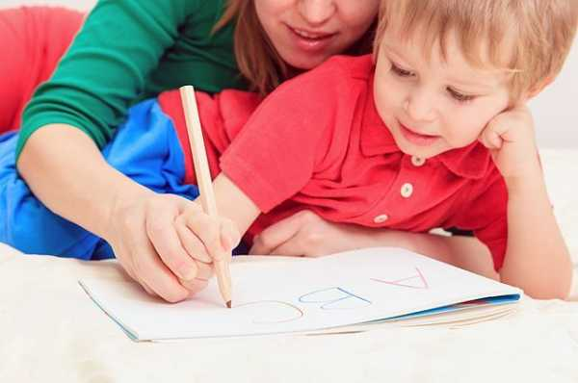
Малышам до 3 лет стоит покупать толстые карандаши диаметром около 1 см. стержень должен быть мягким, чтобы не приходилось прилагать усилий при рисовании. А вот покупать большой набор не стоит. Малышам достаточно купить набор из 6 цветов. После того, как основные оттенки будут усвоены, можно приобрести наборы из 12 цветов.
Приступая к выработке навыков письма, необходимо правильно подобрать ручку. Не нужно стараться купить что-то слишком вычурное, например, ручку в форме героя мультфильма. Самый лучший вариант в этом случае – самый простой.
Корпус ручки не должен быть не слишком тонким, не слишком толстым. Оба варианта для маленьких детских пальчиков неудобны. На месте, где располагаются пальчики, должна быть резиновая насадка. Её назначение – противостоять скольжению пальцев. Кроме того, резинка смягчает давление на пальчики.
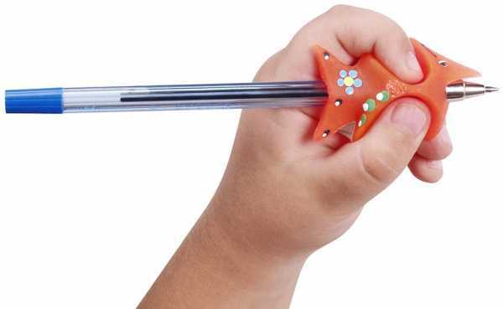
Корпус должен быть выполнен из пластика, такие ручки легкие, но достаточно прочные. Но пластик должен быть качественным и безопасным, так как многие дети любят грызть или сосать ручки. Это, конечно, не самая лучшая привычка, но побороть её сразу удается не всегда. Поэтому покупка письменных принадлежностей из пластика, содержащего токсические вещества, должна быть исключена. Желательно выбирать модели с граненым корпусом, они меньше катаются по столу.

Как держать ручку при письме
Прежде чем начинать учиться писать, нужно объяснить малышу, как держать ручку при письме. Основной нюанс – это расположение пальцев. Ручка укладывается на верхнюю часть среднего пальца, большим пальцем корпус ручки придерживается слева, а указательным – сверху.
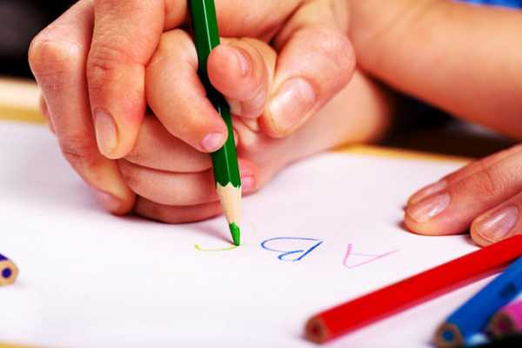
Безымянный палец и мизинец можно располагать, как удобно ребенку, обычно, их поджимают к ладони. Кисть не должна быть напряжена. Пальцы должны располагаться выше кончика ручки примерно на 1,5 см.

Как держать карандаш при рисовании
Как держать карандаш при рисовании? Большинство малышей сначала держат его в кулачке, в возрасте до 3 лет, это совершенно нормально, но после 3 лет нужно начинать учить ребенка правильному захвату.
Правильный способ держать карандаш:
- карандаш лежит на среднем пальце;
- указательный палец располагается сверху, придерживая;
- большой палец находится слева;
- все три пальца не слишком сильно сжимают карандаш, указательный палец можно легко поднять, при этом карандаш не должен выскальзывать;
- мизинец и указательный палец поджаты к ладони или располагаются у основания большого пальца;
- рука опирается на верхний сустав подогнутого мизинца.

К чему приводит неправильный захват
Эстетический момент тут неглавное. Конечно, некрасиво, если школьник или взрослый человек держит ручку, как маленький ребенок. Но неправильный захват может привести к более серьезным последствиям. Это может повлиять:
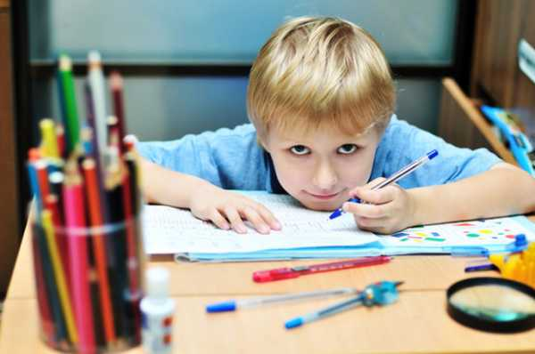
- На осанку. Неправильный захват ручки может привести к тому, что ребенок будет слишком низко склоняться к столу или выворачиваться в сторону. Это может негативно отразиться на развитии позвоночника и привести к развитию сколиоза.
- На остроту зрения. Привычка низко склоняться над тетрадью или альбомом может стать причиной развития близорукости.
- На концентрацию внимания. При неправильном захвате ручке кисть находится в напряженном положении и быстро устает. Усталый ребенок не может нормально воспринимать информацию, что сказывается на успеваемости.

Простые способы научить ребенка правильно держать ручку
Существуют достаточно простые способы научить ребенка правильно держать ручку. Родителям остается только подобрать наиболее подходящий для их ребенка.
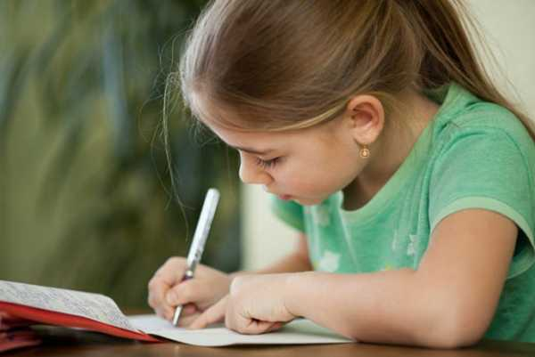
Но до начала обучения нужно обязательно научить малыша правильно сидеть за столом.
- Необходимо использовать стол или парту, подобранный по росту ребенка.
- Нельзя, чтобы ножки были на весу, они должны опираться на пол или подставку.
- Локти ребенка должны лежать на столе.
- Расстояние между краем стола и корпусом ребенка – примерно 2 см.
- Лист бумаги (тетрадь) для письма нужно располагать под углом примерно 30 градусов. Левый уголок должен быть направлен в середину груди ребенка.
Начинать занятия лучше всего с игры. Очень полезным развлечением может стать игра в дартс. Чтобы удачно бросить дротик, его нужно взять тремя пальцами, примерно так же, как и карандаш или ручку. Играть в дартс можно с ребенком 5-6 лет.

С помощью резинки
Выработать правильный захват можно с помощью с резинки. Этот вариант позволяет добиться правильного наклона ручки. Резинка требуется тонкая, отлично подходит резинка для денег.
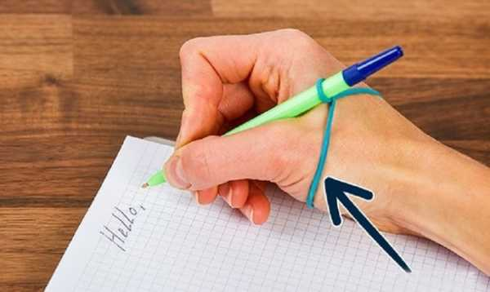
Резинку надевают на запястье, затем перекручивают на свободном конце и получившуюся петельку накидывают на верхний конец карандаша или ручки. Благодаря этому приему, письменная принадлежность будет иметь правильный наклон.

С помощью салфетки
Научиться правильно держать «не нужные» при письме мизинчик и безымянный палец можно с помощью салфетки. Метод очень прост, но эффективен. Для тренировки требуется обычная столовая бумажная салфетка или бумажный носовой платок. Салфетку складывают в несколько раз. Получившуюся «подушечку» кладут на ладонь, и ребенок прижимает салфетку к ладони при помощи четвертого и пятого пальца.
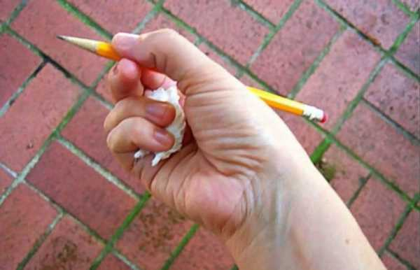
Три оставшиеся пальца выпрямляют и берут ими карандаш или ручку. В процессе письма или рисования необходимо удерживать салфетку. Это вырабатывает привычку держать пальцы правильно.

Метод пинцета
Очень простым способом обучения является метод пинцета. Для проведения урока потребуется единственный предмет – карандаш или ручка. Но вот выбирать письменную принадлежность нужно внимательно, это должен быть простой образец длиной около 15 см, среднего диаметра (около 7-8 мм).
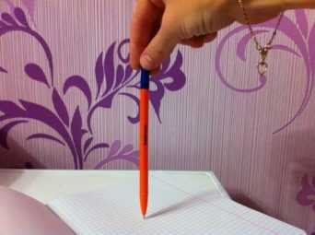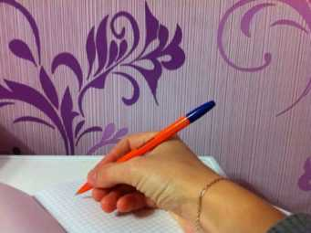
Карандаш или ручку устанавливают вертикально стержнем (грифелем) вниз. За свободный кончик ребенок берется тремя пальчиками, задействованы большой, указательный и средний палец. Затем пальцы начинают скользить вниз, пока они не займут правильное положение.

Специальные насадки
Для обучения правильному захвату можно использовать специальные насадки. Изготавливается насадка из мягкой резины или силикона. Чаще всего, насадки имеют форму рыбки. На ней сделаны специальные выемки, в которые очень удобно укладываются пальчики.
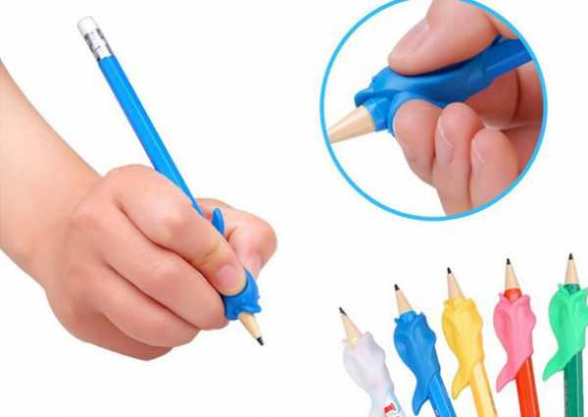
Ручку с насадкой просто неудобно держать в неправильном положении, поэтому у ребенка формируется привычка правильного захвата. Выпускаются насадки разных ярких оттенков, поэтому они привлекают внимание детей.

С помощью мелков
Еще один простой способ научить ребенка правильному захвату карандаша – с помощью мелков. Потребуется купить художественные мелки, их нужно разломать на кусочки длиной около 3 см. Рисовать такими короткими кусочками мелков, держа их в кулачке, невозможно. Поэтому ребенку придется удерживать мелок тремя пальчиками.
Научившись рисовать мелками, ребенок сможет сразу правильно держать карандаш или ручку.

Ручки-тренажеры
Можно приобрести специальные ручки-тренажеры. Их отличием от обычной ручки является наличие резиновой насадки со специальными выемками, благодаря которым пальцы ребенка располагаются правильно.
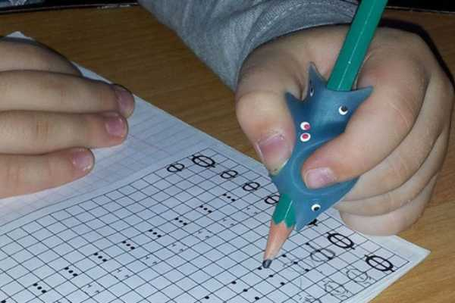
Ручки имеют трехгранную форму корпуса. Корпус выполнен из мягкого пластика, вес ручки уменьшен по сравнению со стандартными моделями. А поскольку продукция предназначена для детей, то ручки выпускаются в ярких расцветках с забавными принтами.

Метка на пальчике
Еще один простой метод обучения – это метка на пальчике. Его нужно применять в том случае, если ребенок держит ручку слишком близко или слишком далеко от пишущего стержня.
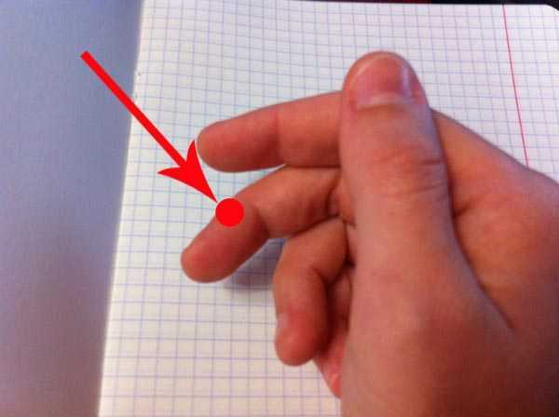
Чтобы научить малыша держать ручку правильно, нужно ручкой или фломастером поставить метку на среднем пальчике. И именно на эту метку должен опираться карандаш или ручка. В процессе занятий нужно периодически контролировать правильность расположения письменного прибора.

Если ребенок левша
Раньше считалось правильным переучивать левшей, обучая их действовать правой рукой. Сейчас от этой практики отошли, решив не противодействовать природе. Если ребенок левша, то и учить его нужно с учетом его особенности.
Малыши до 2-2,5 лет, как правило, одинаково неловко действуют обеими руками. Они могут сегодня пытаться схватить игрушку правой ручкой, а завтра – левой. А вот с 2-2,5 лет уже стоит начинать наблюдать за ребенком. Та рука, которой он предпочитает держать ложку, карандаш или брать игрушку, скорее всего, и будет ведущей. Но все же окончательно определиться можно только к 4 годам.
Методы обучения правильно держать ручку для ребенка левши используют те же, что и для правшей. Но есть и небольшие отличия.
- Для обучения левшей выпускаются специальные насадки на карандаши и ручки-тренажеры. Это приспособления со специальными выемками для правильного расположения пальчиков. Для левшей расположения этих выемок иные, чем для правшей, поэтому производители выпускают два вида продукции. Назначение обозначено в маркировке. На ручках для правшей указано «right» или «left».
- Левши часто при письме держат руку над строкой, это неправильно, нужно следить, чтобы рука была ниже строчки, на которой выводят буквы.
- Стоит обратить внимание и на положение ручки, левшам приходится держать корпус письменной принадлежности выше, чем правшам.
В процессе занятий с любым ребенком родители должны проявить терпение, не нужно давить на малыша, торопить его. Положительный настрой взрослого позволит ребенку лучше и быстрее освоить навык.
